Wyjazd studyjny 2. (4.06.2012 r.) Spotkanie powitalne - „Welcome Reception”
Trasa: Lublin – Łęczna – Lublin

Impreza powitalna pod patronatem Marszałka Województwa Lubelskiego, Krzysztofa Hetmana, pod hasłem „Smaki Lubelszczyzny” odbyła się na stadionie GKS Górnik Łęczna.
Impreza rozpoczęła się wystąpieniem Marszałka Województwa Lubelskiego Krzysztofa Hetmana, który powitał uczestników XXIV Kongresu Europejskiej Federacji Łąkarskiej, zaproszonych gości oraz społeczność województwa lubelskiego, najliczniej reprezentowaną przez Powiat Łęczyński. Następnie gości powitali Starosta Powiatu Łęczyńskiego Adam Niwiński oraz Burmistrz Łęcznej Teodor Kosiarski.
Program imprezy był bardzo bogaty i zawierał, poza oficjalnymi wystąpieniami, część sportową, artystyczną i kulturalną, a także „coś dla ciała”, czyli smaki Lubelszczyzny.
Po uroczystym powitaniu Prezes Lubelskiego Związku Piłki Nożnej Marian Rapa wręczył medale zawodniczkom GKS Górnik Łęczna, które zajęły 3 miejsce w Lidze w sezonie 2011/2012. Następnie wszyscy uczestnicy mogli podziwiać występ zespołu „Calineczki”, najmłodszej grupy tanecznej Zespołu Szkół w Cycowie. Dzieci w wieku od 6 do 8 lat wystąpiły na głównej płycie boiska. Mali tancerze zaprezentowali inscenizację taneczną pt. ”Były Mundial, Nasze Euro” i wprowadzili kibiców w atmosferę zbliżającego się emocjonującego meczu. Towarzyski mecz piłki nożnej pomiędzy drużyną EGF 2012 TEAM, składającą się z uczestników Kongresu z Europy oraz żeńską drużyną GKS Górnik Łęczna rozpoczął się o godzinie 18.00, na stadionie Górniczego Klubu Sportowego Bogdanka S.A. w Łęcznej. Kibice obserwowali bardzo emocjonujące widowisko piłkarskie, na 4 dni przed rozpoczęciem EURO 2012. Gospodynie rozpoczęły mecz z wielkim zaangażowaniem i jako pierwsze zdobyły bramkę, dominując na boisku w pierwszej połowie meczu, która zakończyła się wynikiem 4:0. Drużyna EGF 2012 TEAM potrzebowała trochę więcej czasu na „wejście w mecz”, bowiem składała się z zawodników-amatorów, którzy reprezentowali 8 krajów europejskich (Polskę, Ukrainę, Niemcy, Czechy, Rumunię, Szwecję, Danię, Norwegię, Francję, Holandię i Grecję) i nigdy przedtem ze sobą nie grali. Druga połowa należała do zawodników EGF 2012 TEAM. Mecz zakończył się zwycięstwem – 5:2 żeńskiej drużyny GKS Górnik Łęczna. Po meczu, Prezes LZPN – Marian Rapa, Prezydent Europejskiej Federacji Łąkarskiej – Piotr Stypiński oraz Przewodnicząca Komitetu Organizacyjnego EGF 2012 – Wanda Harkot wręczyli puchary dla obydwu drużyn, pamiątkowe dyplomy dla wszystkich piłkarzy oraz 2 puchary dla MVP (Most Valuable Player) z każdej drużyny. MVP drużyny EGF 2012 TEAM został Mariusz Kulik, Sekretarz EGF 2012 i dzięki temu puchar pozostał w Polsce.
O godz. 19.00 rozpoczął się występ kapeli ludowej "Stryje" z Milejowa. Kapela "Stryje" liczy 11 osób i działa od ponad 40 lat przy Ośrodku Kultury w Milejowie. Obecny skład kapeli to: solistki – Wiola Rudko, Izabela Bednarska, Jolanta Kawińska oraz Julia i Natalia Pasieczna, Kazimierz Filipek – kierownik i akordeonista, Heronim Filipek – trąbka, Robert Rudko – klarnet, Tadeusz Buch – klarnet i trąbka, Henryk Chapuła – klarnet i saksofon sopranowy, Grzegorz Kucybała – bębenek. Kapela zaprezentowała utwory folklorystyczne z terenu Lubelszczyzny.
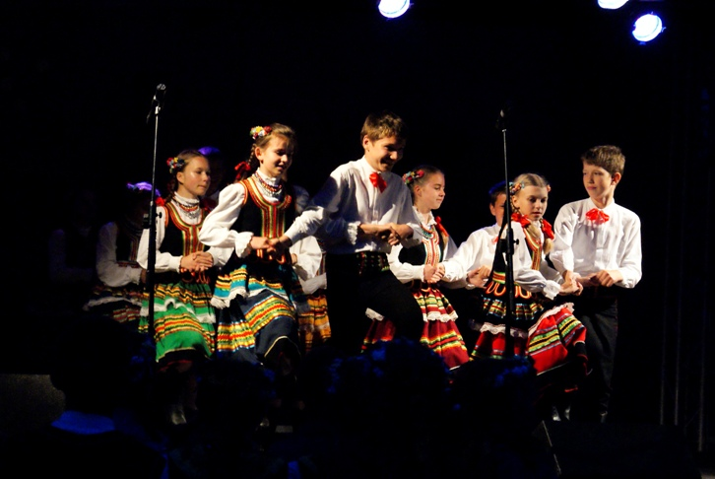
Uczestnicy wyjazdu podziwiali także występy taneczne dzieci z Zespołu Szkół w Cycowie oraz zespołu "Świerszczowianie". Grupy taneczne z Zespołu Szkół im. 7 Pułku Ułanów Lubelskich w Cycowie zaprezentowali program taneczno-gimnastyczny, nad którym czuwała Małgorzata Kania, choreograf i instruktor tańca. „Skoczki” to uczniowie Zespołu Szkół w Cycowie, nieco starsi od „Calineczek”, którzy z ogromną pasją przedstawili taniec „Country”. Z kolei grupa gimnastyczna „Zefirki” z Cycowa, zaprezentowała program gimnastyczno-taneczny do utworu Shakiry, wykonując elementy gimnastyczne z lekkością i gracją. Dużym uznaniem widzów cieszył się też ponowny występ „Skoczków”, przedstawiających „Taniec cygański” w pięknych kolorowych spódnicach. Następnie Katarzyna Osak i Martyna Jaworska z Zespołu Szkół w Cycowie przedstawiły program gimnastyczno-taneczny zatytułowany „Baśniowa podróż”. Zespół śpiewaczo-obrzędowy „Świerszczowianie” ze Świerszczowa w gminie Cyców istnieje już ponad 30 lat i występował na różnego rodzaju przeglądach, reprezentując gminę. Zespół reprezentuje szeroki przedział wiekowy (od 4 do 74 lat), a składa się z jedenaściorga dzieci i pań 50+, gdzie występują prababcia, babcia i wnuczki. Zespół zaprezentował 3 piosenki ludowe.
Następnie wystąpiły zespoły taneczne "Speed Dance", "Formacja Across" oraz "Cheers" z Łęcznej. Zespoły powstały i działają w Centrum Kultury w Łęcznej od 7 lat i są laureatami wielu nagród w turniejach tańca. „Cheers” pod przewodnictwem Aleksandry Murat-Bochen i Mileny Murat zaprezentował choreografię „Powrót do przeszłości”. Z kolei „Speed Dance” z instruktorem Sylwią Obszańską-Cur zaprezentował się w tańcu hip-hop’owym. „Formacja Across” zatańczyła układ "Brudny hip-hop". Zespół jest m.in. tegorocznym laureatem VIII Spotkań Tanecznych "Marce Dance" w Krasnymstawie.
O godz. 20.00 odbył się koncert zespołu młodzieżowego "TO MY" z Puchaczowa. Zespół działa od 2011 r. przy Gminnym Ośrodku Kultury w Puchaczowie. Opiekunem grupy jest instruktor muzyki Pan Krzysztof Zgórski. Zespół wykonuje covery znanych polskich utworów, ale w repertuarze posiada również piosenki zagraniczne. W skład zespołu wchodzi pięć uzdolnionych wokalnie dziewcząt.
W trakcie imprezy wystąpił zespół ludowy "Zezulanie", który powstał w 1996 roku z inicjatywy Pani Dyrektor Joanny Gąsior przy wsparciu władz lokalnych. Choreografem zespołu obecnie jest Pan Janusz Litko, a akompaniatorem – Pan Ludwik Piłat. Od szesnastu lat zespół reprezentuje szkołę na uroczystościach o szczeblu lokalnym oraz na arenie międzynarodowej. Wielokrotnie otrzymywał nagrody podczas Wojewódzkiego Przeglądu Zespołów Tańca Ludowego, Konfrontacji Tanecznych o Puchar Burmistrza Miasta Lubartów, Przeglądów Form Folklorystycznych „Sitareczka” w Biłgoraju. Zespół zaprezentował wiązankę tańców lubelskich.
Uczestnicy mogli podziwiać widowisko historyczne Nadwieprzańskiej Chorągwi „Suchekomnaty" „Na chwałę Jana III Sobieskiego". Nadwieprzańska Chorągiew „Suchekomnaty” gromadzi miłośników historii i tradycji szlacheckich z Gminy Spiczyn. Siedziba chorągwi znajduje się na terenie wzgórza zamkowego w Zawieprzycach. Chorągiew zaprezentowała widowisko historyczne o bohaterze bitwy pod Wiedniem – królu Janie III Sobieskim, który przybył w gościnę do swojego przyjaciela Atanazego Miączyńskiego, Pana na zamku w Zawieprzycach.

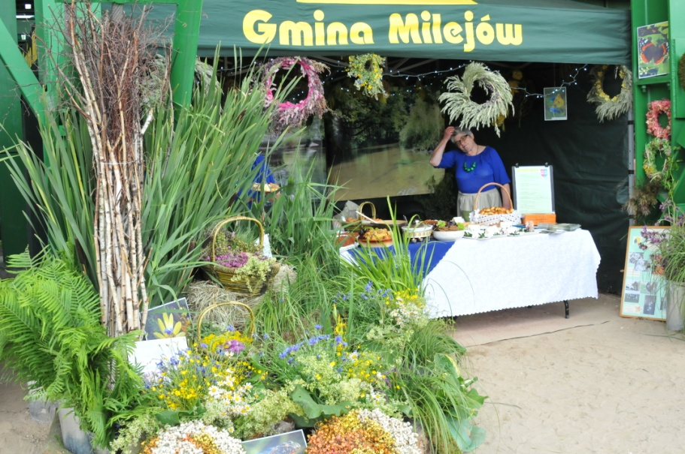
Podczas występów odbywały się prezentacje działalności starostw, gmin, Lokalnych Grup Działania oraz Kół Gospodyń Wiejskich z terenu Lubelszczyzny w obszarze dziedzictwa kulturowego i walorów turystyczno-przyrodniczych, połączone z wystawą rękodzieła ludowego. Oprócz występów artystycznych uczestnicy degustowali „Smaki Lubelszczyzny”, czyli regionalne przysmaki z Łęcznej i okolic. Delegaci z całego świata mieli okazję spróbować m. in. Takie potrawy, jak placki ziemniaczane z kiszoną kapustą, kapustę z grzybami, pyzy z mięsem, łazanki z kapustą, pierogi z kaszą gryczaną, serem i miętą, kluski z twarogiem, pierogi leniwe, pieróg biłgorajski, parowańce z jagodami, cebulaki, flaki po zamojsku, forszmak lubelski, śledzia w oleju, racuchy z jabłkami i mąką gryczaną, sałatkę śmieciuchę, zupę grochową, kapuśniak, kulebiaki, pulpeciki, pieczarki faszerowane, kaszankę, pasztet, świeżonkę, żeberka zapiekane w kapuście, udziec wędzony, smalec kopiński z domowym chlebem i ogórkiem kiszonym, „chłopski zawijaniec”, czerwony barszczyk, „kolorowe pierogi”, roladki z piersi kurczaka, sernik z rosą, jaja faszerowane pieczarkami, mufinki, sernik, szaszłyki z piersi kurczaka, bułeczki i rogaliki drożdżowe, paszteciki pieczone, paszteciki drożdżowe nadziewane kiszoną kapustą i soczewicą, rogaliki krucho-drożdżowe, czy nalewkę z miodem z mniszka lekarskiego. Swoje stoisko miała również firma Karol Kania i Synowie, producent podłoży do hodowli pieczarek, rozdając pieczone pieczarki do degustacji. Swoje gadżety i pamiątki firmowe wystawił również Poleski Park Narodowy.
Późnym wieczorem odbyło się rozstrzygnięcie konkursu kulinarnego "Smaki Lubelszczyzny".
Na koniec imprezy widzowie usłyszeli potężny huk z armaty, której właścicielem jest gmina Spiczyn oraz pod osłoną nocy, podziwiali fantastyczny pokaz tańca z ogniem, w wykonaniu Chorągwi „Suchekomnaty". Goście z zagranicy byli zachwyceni integracyjnością imprezy oraz polską gościnnością.
Autor: Mariusz Kulik, Beata Cieślińska

